63131016

Màn Hình App Tạo Ghi Chú  
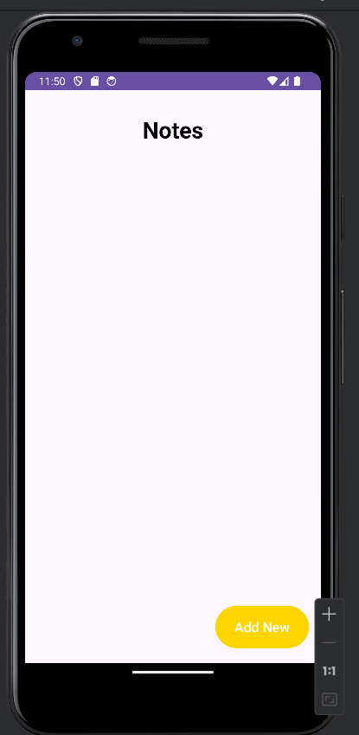

Tạo Ghi Chú

Sửa , Xóa Ghi Chú

